Spectroscopie IR
Les deux spectres suivants correspondent au butan-1-ol et au butanal.
(source : http://www.uel.education.fr/consultation/reference/chimie/spectro/infra_rouge/observer/spectrotheque/alcools.htm)
1. Ecrire la formule demi-développée de ces deux molécules.
2. Identifier les bandes d’absorption de chaque spectre et associer la bonne molécule à chaque spectre.
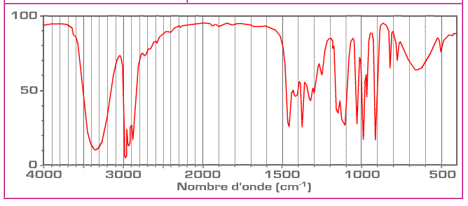
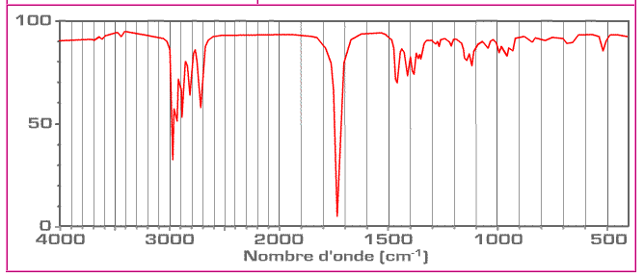

Spectroscopie IR
Les deux spectres suivants correspondent au butan-1-ol et au butanal.
(source : http://www.uel.education.fr/consultation/reference/chimie/spectro/infra_rouge/observer/spectrotheque/alcools.htm)
1. Ecrire la formule demi-développée de ces deux molécules.
2. Identifier les bandes d’absorption de chaque spectre et associer la bonne molécule à chaque spectre.

Spectroscopie IR
Les deux spectres suivants correspondent au butan-1-ol et au butanal.
(source : http://www.uel.education.fr/consultation/reference/chimie/spectro/infra_rouge/observer/spectrotheque/alcools.htm)
1. Ecrire la formule demi-développée de ces deux molécules.
2. Identifier les bandes d’absorption de chaque spectre et associer la bonne molécule à chaque spectre.

Spectroscopie IR
Les deux spectres suivants correspondent au butan-1-ol et au butanal.
(source : http://www.uel.education.fr/consultation/reference/chimie/spectro/infra_rouge/observer/spectrotheque/alcools.htm)
1. Ecrire la formule demi-développée de ces deux molécules.
2. Identifier les bandes d’absorption de chaque spectre et associer la bonne molécule à chaque spectre.

